2018～2019学年第一学期期末考试
《软件工程》试卷A 参考答案及评分标准

一、单选题（每题1分，共计10分，把答案按编号顺序写入下面的表格中，不在表格内不给分）

题号 | 1 | 2 | 3 | 4 | 5 | 6 | 7 | 8 | 9 | 10
答案 | A | D | A | D | B | B | D | C | D | A

二、填空题（每题2分，共计10分，把答案按编号顺序写入下面的表格中，填错、拼写错误或不在表格内，均不给分）

题号 | 1 | 2 | 3 | 4 | 5
答案 | 软件危机 | 参与者  执行者 | 类图 | 测试 | 结果

三、判断题（每题1分，共计10分，把答案按编号顺序写入下面的表格中，正确填写T，错误填写F，填错或不在表格内，均不给分）

题号 | 1 | 2 | 3 | 4 | 5 | 6 | 7 | 8 | 9 | 10
答案 | T | F | F | F | T | F | F | T | T | F

四、简答题（每题5分，共计20分，请把答案直接写在问题下方，填在其它位置不给分）
得 分
阅卷人

1、如何获取用户的需求？请列举出常用的方法。(5分)
得 分

获取需求的方法有：
用户访谈、情景分析、联合分析小组、调查问卷、建立快速原型、搜集资料、设计场景、实地观察、参加业务实践等方法。（3分）
其中最常用的是用户访谈，在做用户访谈之前要列出访谈提纲，并注意访谈的技巧，通过引导发言、提问、反问等方式获取需求，在访谈中还要做好访谈记录，便于整理需求的内容。最后还有把获取的需求跟用户进行确认，最终达成一致。（2分）

2、软件测试分成哪几个阶段？每个阶段需要哪些人员执行？(5分)
得 分
软件测试经历单元测试、集成测试、系统测试和验收测试四个阶段。（2分）
单元测试由系统开发人员执行，集成测试由系统开发人员执行，系统测试由专门的测试人员执行，验收测试由用户参与执行。（3分）

3、软件维护的种类有哪些？都是什么含义？(5分)
得 分

软件维护分为改正性维护、适应性维护、扩充与完善性维护和预防性维护四种。（1分）
改正性维护主要是在软件交付使用后，因为开发时测试的不彻底、不完全，必然会有部分隐藏的错误遗留到运行阶段。为了识别和纠正这些错误，改正软件性能上的缺陷，排除实施中的误使用，所进行的诊断和改正错误的过程。（1分）
适应性维护是在软件使用过程中，由于外部环境和数据环境可能发生变化，为了使软件适应这种变化而去修改软件的过程。（1分）
扩充与完善性维护是在软件使用过程中，用户对软件提出新的功能和性能要求，为了满足这些要求而修改或再开发软件的过程。（1分）
预防性维护是为了提高软件的可维护性、可靠性等，为以后进一步改进软件打下基础而做的对软件进行一些重新设计和改进的过程。（1分）

4、简要介绍自己的项目所采用的体系结构的特点。(5分)
得 分

介绍出自己项目所采用的体系结构，如MVC三层或四层架构。（2分）
介绍出该体系结构的特点，如每层的作用。（3分）

五、综合应用题（本题共5小题，共计50分，请使用Rational Rose进行UML建模）
得 分
阅卷人

- 请画出顾客参与者的用例图。（10分）
得 分
用例图截图：用例画对给5分，关系画对5分，画错或缺少适当扣分
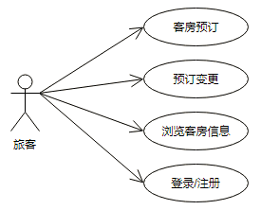
- 请画出系统管理员参与者的用例图。（10分）
得 分
用例图截图：用例画对给5分，关系画对5分，画错或缺少适当扣分
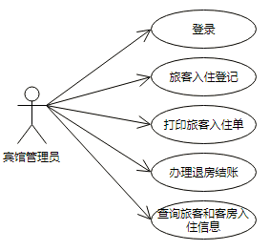
- 确定该系统中的类，找出类之间的关系并画出类图。（10分）
得 分
类图截图：类画对5分，关系画对5分
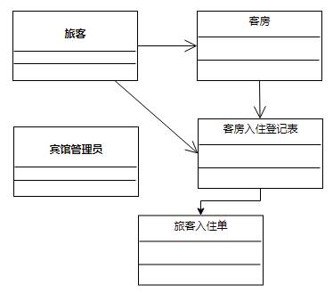
- 根据以下用例描述完成“客房预订”用例的活动图。（10分）
得 分
活动图截图：节点命名对2分，判断画对2分，步骤对4分，有并发活动2分
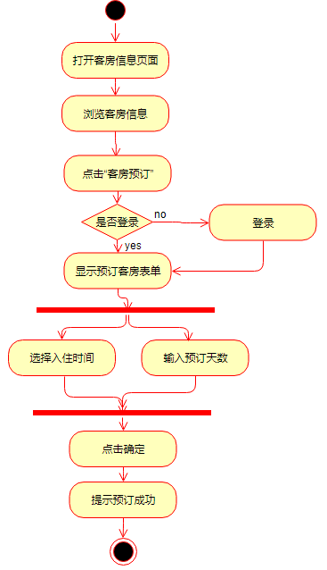
- 请画出“旅客入住客房”用例的时序图。（10分）
得 分
时序图截图：对象画对5分，消息画对5分
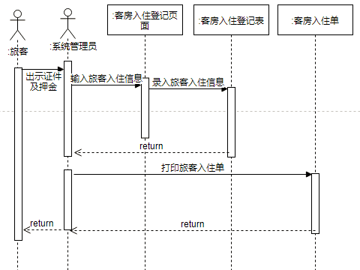

河南大学软件学院2018～2019学年第一学期期末考试
《软件工程》试卷B 参考答案及评分标准

一、单选题（每题1分，共计10分，把答案按编号顺序写入下面的表格中，不在表格内不给分）

题号 | 1 | 2 | 3 | 4 | 5 | 6 | 7 | 8 | 9 | 10
答案 | C | A | D | D | B | D | C | B | C | A

二、填空题（每题2分，共计10分，把答案按编号顺序写入下面的表格中，填错、拼写错误或不在表格内，均不给分）

题号 | 1 | 2 | 3 | 4 | 5
答案 | 软件危机 | 内聚 | 过程 | 测试 | 用例图

三、判断题（每题1分，共计10分，把答案按编号顺序写入下面的表格中，正确填写T，错误填写F，填错或不在表格内，均不给分）

题号 | 1 | 2 | 3 | 4 | 5 | 6 | 7 | 8 | 9 | 10
答案 | T | F | T | T | F | T | F | F | T | F

四、简答题（每题5分，共计20分，请把答案直接写在问题下方，填在其它位置不给分）
1、什么是软件工程？ (5分)
得 分

GB/T11457—1995《软件工程术语》中“软件工程”定义为“软件开发、运行、维护和引退的系统方法”。目的就是为软件全生存周期活动提供工程化的手段，从而提高软件的质量、降低成本和缩短开发周期等。

2、软件设计分哪两个阶段？每个阶段的任务是什么？ (5分)
得 分
分概要设计和详细设计两个阶段。（2分）
概要设计主要设计软件体系结构、模块设计和用户界面设计。详细设计主要设计算法、数据结构和接口设计。（3分）

3、瀑布模型与原型模型分别适用于开发哪些软件？ (5分)
得 分

瀑布模型适合于用户需求明确、完整、无重大变化的软件项目开发。
原型模型在用户不能给出完整、准确的需求说明，或者开发者不能确定算法的有效性、操作系统的适应性或人机交互的形式等许多情况下。

4、软件测试和软件调试的区别是什么？ (5分)
得 分

软件测试，是为了发现错误而执行程序的过程。测试只能找出程序中的错误，但在未发现错误时，并不能证明程序中没有错误。
调试（也称为纠错）作为成功测试的后果出现，也就是说，调试是在测试发现错误之后排除错误的过程。

五、综合应用题（本题共5小题，共计50分，请使用Rational Rose进行UML建模）
- 请画出普通用户参与者的用例图。（10分）
得 分
用例图截图：用例画对给5分，关系画对5分，画错或缺少适当扣分
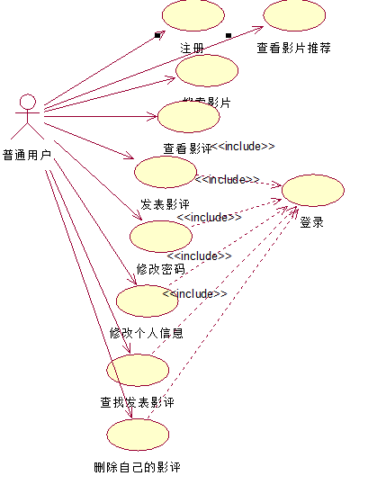
- 请画出系统管理员参与者的用例图。（10分）
得 分
用例图截图：用例画对给5分，关系画对5分，画错或缺少适当扣分
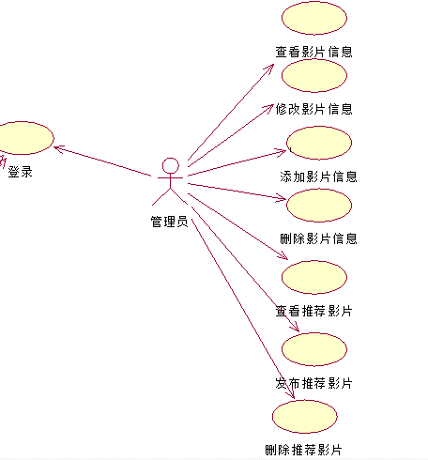
- 确定该系统中的类，找出类之间的关系并画出类图。。（10分）
得 分
类图截图：类画对6分，关系画对4分
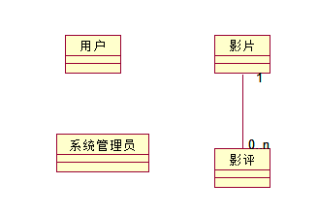
- 根据以下用例描述完成“发布推荐影片”用例的活动图。（10分）
得 分
活动图截图：节点命名正确5分，活动步骤正确5分
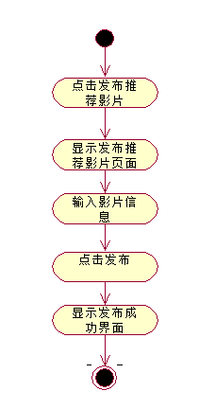
- 请画出“发布推荐影片”用例的时序图。（10分）
得 分
时序图截图：对象画对5分，消息画对5分
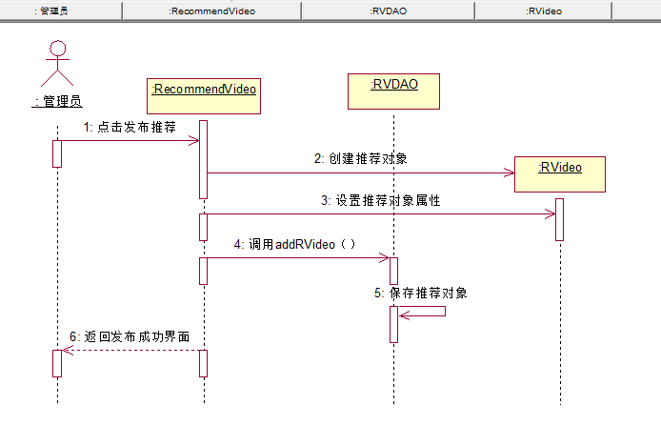
河南大学软件学院2018～2019学年第一学期期末考试
《软件工程》第二场 试卷C 参考答案及评分标准

一、单选题（每题1分，共计10分，把答案按编号顺序写入下面的表格中，不在表格内不给分）

题号 | 1 | 2 | 3 | 4 | 5 | 6 | 7 | 8 | 9 | 10
答案 | A | C | D | B | D | C | A | A | D | B

二、填空题（每题2分，共计10分，把答案按编号顺序写入下面的表格中，填错、拼写错误或不在表格内，均不给分）

题号 | 1 | 2 | 3 | 4 | 5
答案 | 瀑布 | 用例 | 流程 | 系统 | 黑盒

三、判断题（每题1分，共计10分，把答案按编号顺序写入下面的表格中，正确填写T，错误填写F，填错或不在表格内，均不给分）

题号 | 1 | 2 | 3 | 4 | 5 | 6 | 7 | 8 | 9 | 10
答案 | F | F | F | T | T | F | T | T | F | F

四、简答题（每题5分，共计20分，请把答案直接写在问题下方，填在其它位置不给分）

1、假设你需要开发一个游戏软件，为了了解清楚用户的需求，首先做出一个产品样机，该产品将被抛弃。你打算选用哪种生命周期模型？请说明理由。(5分)
得 分
可以用快速原型模型。（2分）
在用户不能给出完整、准确的需求说明，或者开发者不能确定算法的有效性、操作系统的适应性或人机交互的形式等许多情况下，可以根据用户的一组基本需求，快速建造一个原型（可视化的软件样机，展示系统的主要功能和接口），然后进行评估，进一步精化、调整原型，使其满足用户的要求，也使开发者对将要做的事情有更好的理解。（3分）

2、面向对象方法的特点是什么？简单描述一下面向对象开发软件方法的过程。 (5分)
得 分
面向对象方法的特点是抽象化、封装性、继承性和多态性。（2分）
在开发软件过程中要采用面向对象的分析、设计、编程方法，使用UML工具建立系统模型，把问题领域的概念抽象出来，建立分析模型，逐步转化为设计模型，并采用面向对象的程序设计语言实现设计模型，并采用面向对象的测试方法。为了提高程序的可维护性和扩展性，可以采用设计模式进行类的结构设计。（3分）

3、软件测试分为几个阶段？每个阶段采用什么技术？ (5分)
得 分

软件测试经历单元测试、集成测试、系统测试和验收测试四个阶段。（2分）
单元测试采用白盒测试技术，集成测试需要采用白盒和黑盒测试技术，系统测试和验收测试需要使用黑盒测试技术。（3分）

4、简要介绍自己在项目开发过程中遇到的问题，以及如何解决的。 (5分)
得 分
描述清楚问题所在（2分）
讲解清楚如何解决的（3分）

五、综合应用题（本题共5小题，共计50分，请使用Rational Rose进行UML建模）
得 分
阅卷人

- 请画出顾客参与者的用例图。（10分）
得 分
用例图截图：用例画对给5分，关系画对5分，画错或缺少适当扣分
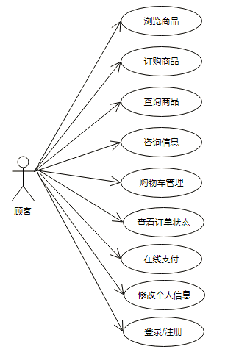
- 请画出系统管理员参与者的用例图。（10分）
得 分
用例图截图：用例画对给5分，关系画对5分，画错或缺少适当扣分
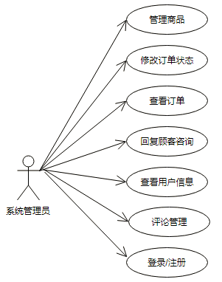
- 确定该系统中的类，找出类之间的关系并画出类图。（10分）
得 分
类图截图：类画对6分，关系画对4分
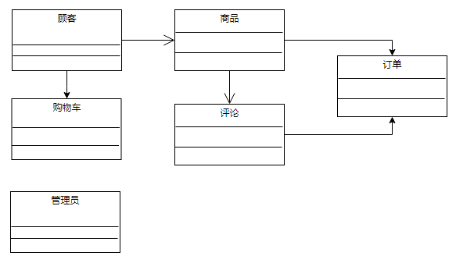
- 在在线宠物商店中，顾客可以浏览商品并下单，具体流程如下，请画出“下订单”用例的活动图。（10分）
得 分
活动图截图：节点命名正确3分，有判断条件2分，活动步骤正确5分
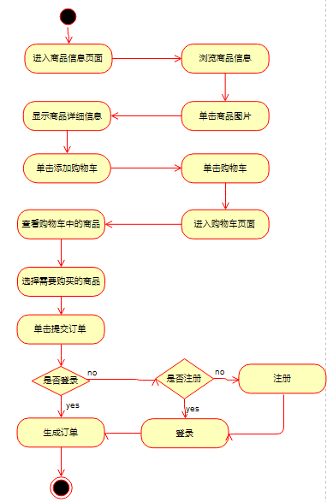
- 系统中订单的执行状态有多种，例如订单生成后，有未付款状态，付款后有已付款未发货状态，已发货状态，已送达未确认状态，已确认未评价状态，已评价状态，交易成功订单已完成状态。超时未付款、订单取消或退款成功时为订单关闭状态，付款不成功时仍为未付款状态。请画出订单的状态转换图。（10分）
得 分
状态图截图：状态画对5分，状态转换的事件或条件写对5分
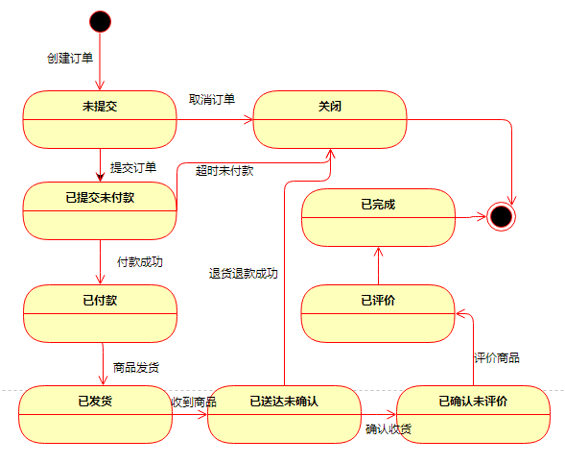
河南大学软件学院2018～2019学年第一学期期末考试
《软件工程》试卷D 参考答案及评分标准

一、单选题（每题1分，共计10分，把答案按编号顺序写入下面的表格中，不在表格内不给分）

题号 | 1 | 2 | 3 | 4 | 5 | 6 | 7 | 8 | 9 | 10
答案 | A | D | B | B | B | B | C | D | B | B

二、填空题（每题2分，共计10分，把答案按编号顺序写入下面的表格中，填错、拼写错误或不在表格内，均不给分）

题号 | 1 | 2 | 3 | 4 | 5
答案 | 程序 | 原型 | 时序图  顺序图 | 单元测试 | 预防性

三、判断题（每题1分，共计10分，把答案按编号顺序写入下面的表格中，正确填写T，错误填写F，填错或不在表格内，均不给分）

题号 | 1 | 2 | 3 | 4 | 5 | 6 | 7 | 8 | 9 | 10
答案 | T | T | T | F | F | F | T | T | T | F

四、简答题（每题5分，共计20分，请把答案直接写在问题下方，填在其它位置不给分）
得 分
阅卷人

1、软件生命周期的八大阶段有哪些？各个阶段的主要任务是什么？(5分)
得 分
软件生命周期分为问题定义、可行性研究、需求分析、概要设计、详细设计、编码实现、测试、维护。（2分）
问题定义阶段的任务是要明确要解决的问题是什么。
可行性研究阶段的任务是要明确能不能做，从经济、技术、社会因素等方面论证解决方案的可行性。
需求分析阶段的任务是要明确做什么，通过与客户不断的讨论、协商，对目标系统提出完整、准确、清晰、具体的要求，用正式的文档准确地记录对目标系统的需求，形成软件需求规格说明书。
概要设计阶段的任务是要明确怎么做，提出实现目标系统的几种方案，制定最佳方案的详细计划，系统的体系结构设计，提交概要设计说明书、数据库或者数据结构说明书、组装测试计划等。
详细设计阶段的任务是要明确具体做法，设计出程序的详细规格说明，即详细地设计每个模块，确定实现模块功能所需要的算法和数据结构。提交详细设计规格说明书和单元测试计划等。
编码阶段的任务是编写出正确的、易理解的、易维护的程序模块，仔细测试编写出的每一个模块，提交经过单元测试后的代码，单元测试报告等。
测试阶段的任务是通过各种类型的测试（及调试）使软件达到预定的要求，并提交软件测试报告。
维护阶段的任务是是通过各种必要的维护活动使系统持久地满足用户的要求。
（以上各个阶段的任务占3分）

2、UML建立动态模型常用的图有哪些？简要介绍它们的作用。 (5分)
得 分
UML建立动态模型的图包括活动图、状态图、时序图和协作图。（2分）
活动图描述用例中的活动序列，表现一个活动到另一个活动之间的控制流，类似于流程图。
状态图描述状态之间的转换，是对类的描述的补充。通过状态图可以了解一个对象所能达到的所有状态，以及对象收到的事件对对象状态的影响。
时序图描述了一个用例中参与交互的对象所发生的事件，以及这些对象如何通过互发消息进行通信，还有消息的时间顺序等。
协作图描述了一个用例中的对象之间的互发消息，即对象之间的协作关系。
（以上四种图的作用占3分）

3、在进行单元测试的时候，应该先要采用哪种测试方法？是黑盒还是白盒？为什么？(5分)
得 分
在进行单元测试时，要使用白盒测试技术。（2分）
因为单元测试需要检查每个程序单元能否实现详细设计说明书中的模块功能、性能、接口和设计约束等要求，发现模块内部可能存在的错误。白盒测试技术就是对程序模块的所有独立分支、所有逻辑判定的各种情况至少测试一次，以及边界值、数据结构的有效性等的测试。（3分）

4、根据自己所做的项目，谈谈软件开发过程中所遇到的问题，以及解决方法。 (5分)
得 分
列举软件开发过程中的问题（2分）
提出解决方法（3分）

五、综合应用题（本题共5小题，共计50分，请使用Rational Rose进行UML建模）
得 分
阅卷人

- 请画出应聘者参与者的用例图。（10分）
得 分
用例图截图：用例画对给5分，关系画对5分，画错或缺少适当扣分
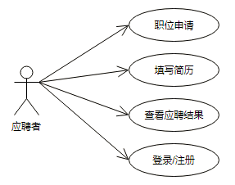
- 请画出招聘人员参与者的用例图。（10分）
得 分
用例图截图：用例画对给5分，关系画对5分，画错或缺少适当扣分
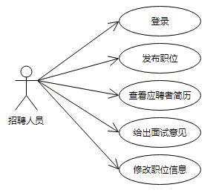
- 确定该系统中的类，找出类之间的关系并画出类图。（10分）
得 分
类图截图：类画对5分，关系画对5分
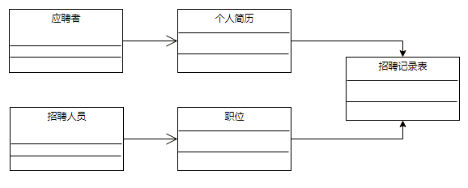
- 根据以下用例描述完成“发布职位”用例的活动图。（10分）
得 分
活动图截图：节点命名正确3分，有判断条件2分，活动步骤正确5分
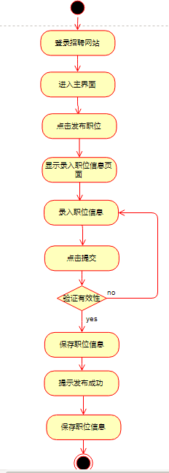
- 当招聘人员在网站上提交了职位信息后，职位就处于发布状态；当招聘人员评估了第一位应聘人员后，该职位就转换为面试状态；如果面试合格的人员人数还不到该职位所需要的人数时，则需要继续面试，直到面试人数符合职位要求人数为止，该职位状态转换为结束状态。此时，该职位将不再显示在应聘者的应聘页面上。请画出职位的状态转换图。（10分）。
得 分
状态图截图：状态画对5分，状态转换的事件或条件写对5分
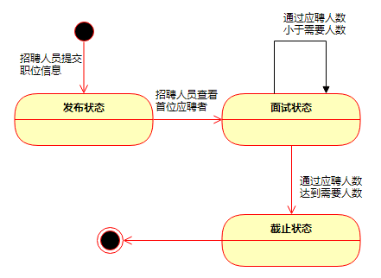

河南大学软件学院2018～2019学年第一学期期末考试
《软件工程》试卷E 参考答案及评分标准

一、单选题（每题1分，共计10分，把答案按编号顺序写入下面的表格中，不在表格内不给分）

题号 | 1 | 2 | 3 | 4 | 5 | 6 | 7 | 8 | 9 | 10
答案 | C | C | A | B | B | A | B | C | A | B

二、填空题（每题2分，共计10分，把答案按编号顺序写入下面的表格中，填错、拼写错误或不在表格内，均不给分）

题号 | 1 | 2 | 3 | 4 | 5
答案 | 详细设计 | 聚合 | 维护 | 螺旋 | 黑盒测试

三、判断题（每题1分，共计10分，把答案按编号顺序写入下面的表格中，正确填写T，错误填写F，填错或不在表格内，均不给分）

题号 | 1 | 2 | 3 | 4 | 5 | 6 | 7 | 8 | 9 | 10
答案 | F | F | F | F | T | T | F | T | F | T

四、简答题（每题5分，共计20分，请把答案直接写在问题下方，填在其它位置不给分）
1、假如你的客户需求很模糊，或者不是很了解软件开发的一些概念，这时，你拟采取什么过程模型？为什么？ (5分)
得 分
建议采用快速原型模型。（2分）
在用户不能给出完整、准确的需求说明，或者开发者不能确定算法的有效性、操作系统的适应性或人机交互的形式等许多情况下，可以根据用户的一组基本需求，快速建造一个原型（可运行的软件），然后进行评估，进一步精化、调整原型，使其满足用户的要求，也使开发者对将要做的事情有更好的理解。（3分）

2、RUP的4个阶段主要任务是什么？ (5分)
得 分

初始阶段：进行问题定义，确定目标，评估其可行性，降低关键风险。
细化阶段：制定项目计划、配置各类资源、建立系统架构（包括各类视图）。
构造阶段：开发整个产品，并确保产品可移交给用户。
移交阶段：产品发布、安装、用户培训。

3、软件需求分析的任务是什么？ (5分)
得 分

通过与客户不断的讨论、协商，对目标系统提出完整、准确、清晰、具体的要求.
用正式的文档准确地记录对目标系统的需求，形成软件需求规格说明书。

4、软件测试分为几个步骤进行？每个步骤解决什么问题？ (5分)
得 分
单元测试（模块测试），其目的在于检查每个程序单元能否实 现详细设计说明中的模块功能、性能、接口和设计约束等要求，发现各模块内部可能存在的错误。
集成测试（组装测试）是检验程序单元和部件的接口关系。
系统测试，其目的是通过与系统的需求相比较，发现所开发的系统与用户需求不符或矛盾的地方。主要测试功能测试、健壮性测试、性能测试、UI测试、安全性测试、压力测试、可靠性测试、安装/反安装测试等。
确认测试（验收测试）必须有用户积极参与，或者以用户为主进行。

五、综合应用题（本题共5小题，共计50分，请使用Rational Rose进行UML建模）
- 请画出普通用户参与者和系统管理员参与者的用例图。（10分）
得 分
用例图截图：
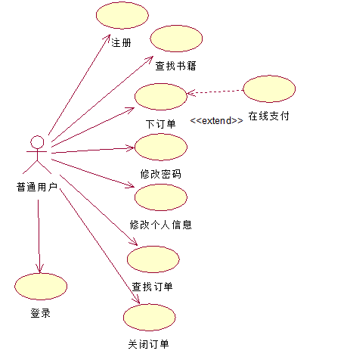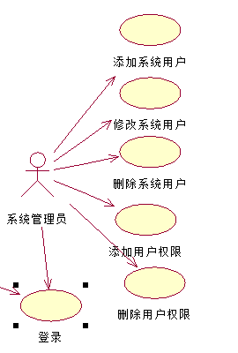
- 请画出书籍管理员参与者和订单管理员参与者的用例图。（10分）
得 分
用例图截图：
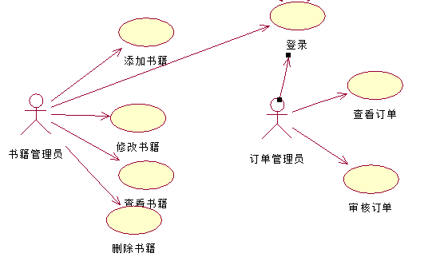
- 网上书店订单的流程是：由初态开始，首先进入“审核付款”，如果没有支付，则转到“拒绝”状态并进入终态；如果已经支付，则转到“审核完成”状态。接着管理员审核进入“订单审核”状态，如果有货则“发货”，没货则进入“等待发货”。发货完成，进入买家“已收货”状态，最终进人终态。请画出此状态图。（10分）
得 分
状态图截图：
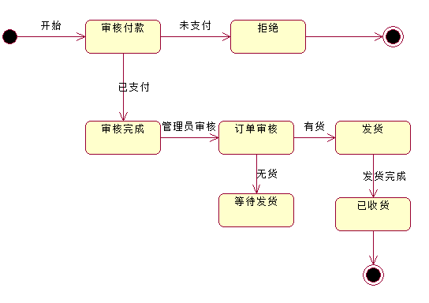
- 根据以下用例描述完成添加书籍用例的活动图。（10分）
得 分
活动图截图：
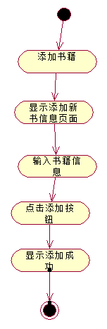
- 请画出添加书籍用例的时序图。（10分）
得 分
时序图截图：
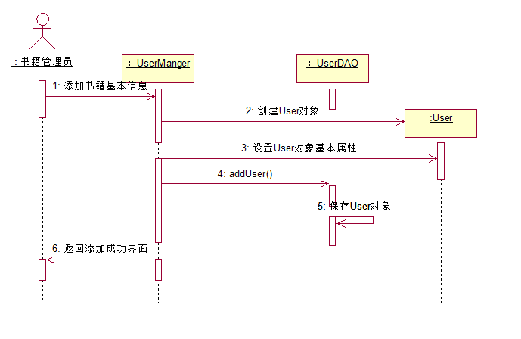

河南大学软件学院2018～2019学年第一学期期末考试
《软件工程》试卷F 参考答案及评分标准

一、单选题（每题1分，共计10分，把答案按编号顺序写入下面的表格中，不在表格内不给分）

题号 | 1 | 2 | 3 | 4 | 5 | 6 | 7 | 8 | 9 | 10
答案 | B | D | D | C | A | C | A | A | B | C

二、填空题（每题2分，共计10分，把答案按编号顺序写入下面的表格中，填错、拼写错误或不在表格内，均不给分）

题号 | 1 | 2 | 3 | 4 | 5
答案 | 活动 | 概要  总体 | 动态测试 | 依赖 | 维护

三、判断题（每题1分，共计10分，把答案按编号顺序写入下面的表格中，正确填写T，错误填写F，填错或不在表格内，均不给分）

题号 | 1 | 2 | 3 | 4 | 5 | 6 | 7 | 8 | 9 | 10
答案 | F | T | T | F | F | F | F | F | T | T

四、简答题（每题5分，共计20分，请把答案直接写在问题下方，填在其它位置不给分）

1、请对这个过程模型做出符合应用需要的选择，并说明选择理由。(5分)
得 分
可以选择增量模型。（2分）
增量模型是一种渐进地开发逐步完善的软件版本的模型。反复的应用瀑布模型的基本成分和原型模型的迭代特征，每一个线型过程产生一个“增量”的发布或提交，该增量均是一个可运行的产品。（3分）

2、软件生命周期有哪些阶段和步骤？ (5分)
得 分

软件生命周期分三个阶段：定义、开发、维护。软件定义分为问题定义、可行性研究、需求分析。软件开发分为总体设计、详细设计、编码、测试。

3、什么叫维护？维护的类型有哪些？ (5分)
得 分

软件维护就是在软件已经交付使用之后，为保证软件在相当长的时期能够正常运作所进行的软件活动。 （2分）
维护的类型有四种：改正性维护、适应性维护、扩充与完善性维护、预防性维护。（3分）

4、面向对象软件设计的基本原则有哪些？ (5分)
得 分

在软件设计过程中应该遵循的基本原则有：模块化、抽象、信息隐蔽和局部化、模块独立。

五、综合应用题（本题共5小题，共计50分，请使用Rational Rose进行UML建模）
- 请画出服务员参与者的用例图。（10分）
得 分
用例图截图：用例画对给5分，关系画对5分，画错或缺少适当扣分
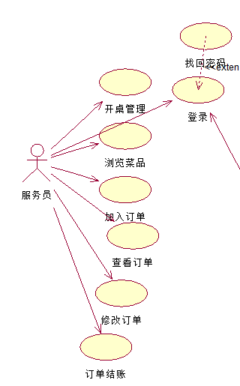
- 请画出店长参与者的用例图。（10分）
得 分
用例图截图：用例画对给5分，关系画对5分，画错或缺少适当扣分
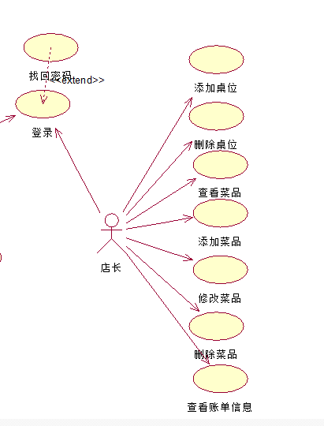
- 根据以下用例描述完成“删除菜品”用例的活动图。（10分）
得 分
活动图截图：节点命名正确5分，活动步骤正确5分
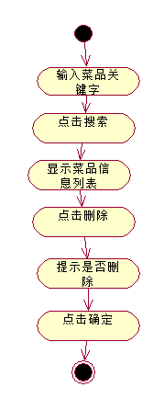
- 根据“删除菜品”用例描述画出其的状态图。（10分）
得 分
状态图截图：状态画对5分，状态转换的事件或条件写对5分
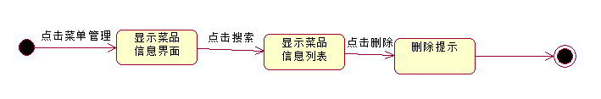

- 请画出“删除菜品”用例的时序图。（10分）
得 分
时序图截图：对象画对5分，消息画对5分
